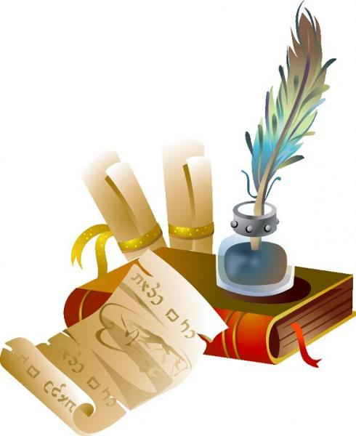
2013/2014
Санкт-Петербургская олимпиада по русскому языку и литературе для детей с ограниченными возможностями здоровья
9 класс

Фамилия, имя __________________________________________________
Школа_________________________________________________________
Класс ___________
Задание 1.
А) Назови два языка, которые существовали на Руси вплоть до XYII века.
Б) Какой язык является общим предком русского, украинского и белорусского языков?

Задание 2.
В стихотворении «Автобус» поэта-сатирика Игоря Иртеньева есть такие строки:

Вот инженер тире строитель.
Он строит для людей дома…

Что в этих строках неправильно с точки зрения лингвистики?

Задание 3.
Есть такие фразеологические выражения в русском языке: пуганая ворона и стреляный воробей. Что общего и что различного в их значениях?

Задание 4.
Восстановите из приведенных ниже прилагательных и существительных названия произведений русской литературы XIX—XX веков, назовите авторов. При необходимости измените форму слов.

а) Белая, станционное, мёртвый, золотая, страшный, лошадиный.

б) Телёнок, фамилия, месть, пудель, душа, смотритель.

Задание 5.
Попробуйте объяснить вашему иностранному сверстнику, изучающему русский язык, с какими падежами употребляется предлог на и в каких случаях нужно использовать каждый падеж.

Задание 6.
Назови поэта, который всю войну 1941 – 1945 гг. работал во фронтовой печати.

Задание 7.
В России для празднования была установлена дата 6 июня. Что празднуют в этот день?

Задание 8.
Укажите произведение, из которого взят этот отрывок. Когда оно написано? Как разрешалось в то время и как разрешается в наши дни поднятая в нём проблема? Как её решаете для себя вы?

«Как европейское поставить в параллель
С национальным? Странно что-то!
Ну как перевести мадам и мадмуазель?
Ужли сударыня!!» - забормотал мне кто-то…
Вообразите, тут у всех
На мой же счёт поднялся смех.
«Сударыня! Ха! ха! ха! ха! Прекрасно!
Сударыня! Ха! ха! ха! ха! Ужасно!!»

Задание 9
Разберите по составу два предложения и сравните их грамматическую структуру: 1) Казалось, дороге не будет конца. 2) Казалось, что дороге не будет конца.

Задание 10.
«Георгиевская ленточка» — некоммерческая и неполитическая патриотическая акция, посвящённая празднованию Дня Победы в Великой Отечественной войне, проходящая в России с 2005 года.
Напиши сочинение-рассуждение на тему «Георгиевская ленточка»

Желаем удачи!

О Т В Е Т Ы:
________________________________________________________________________________________________________________________________________________________________________________________________________________________________________________________________________________________________________________________________________________________________________________________________________________________________________________________________________________________________________________________________________________________________________________________________________________________________________________________________________________________________________________________________________________________________________________________________________________________________________________________________________________________________________________________________________________________________________________________________________________________________________________________________________________________________________________________________________________________________________________________________________________________________________________________________________________________________________________________________________________________________________________________________________________________________________________________________________________________________________________________________________________________________________________________________________________________________________________________________________________________________________________________________________________________________________________________________________________________________________________________________________________________________________________________________________________________________________________________________________________________________________________________________________________________________________________________________________________________________________________________________________________________________________________________________________________________________________________________________________________________________________________________________________________________________________________________________________________________________________________________________________________________________________________________________________________________________________________________________________________________________________________________________________________________________________________________________________________________________________________________________________________________________________________________________________________________________________________________________________________________________________________________________________________________________________________________________________________________________________________________________________________________________________________________________________________________________________________________________________________________________________________________________________________________________________________________________________________________________________________________________________________________________________________________________________________________________________________________________________________________________________________________________________________________________________________________________________________________________________________________________________________________________________________________________________________________________________________________________________________________________________________________________________________________________________________________________________________________________________________________________________________________________________________________________________________________________________________________________________________________________________________________________________________________________________________________________________________________________________________________________________________________________________________________________________________________________________________________________________________________________________________________________________________________________________________________________________________________________________________________________________________________________________________________________________________________________________________________________________________________________________________________________________________________________________________________________________________________________________________________________________________________________________________________________________________________________________________________________________________________________________________________________________________________________________________________________________________________________________________________________________________________________________________________________________________________________________________________________________________________________________________________________________________________________________________________________________________________________________________________________________________________________________________________________________________________________________________________________________________________________________________________________________________________________________________________________________________________________________________________________________________________________________________________________________________________________________________________________________________________________________________________________________________________________________________________________________________________________________________________________________________________________________________________________________________________________________________________________________________________________________________________________________________________________________________________________________________________________________________________________________________________________________________________________________________________________________________________________________________________________________________________________________________

